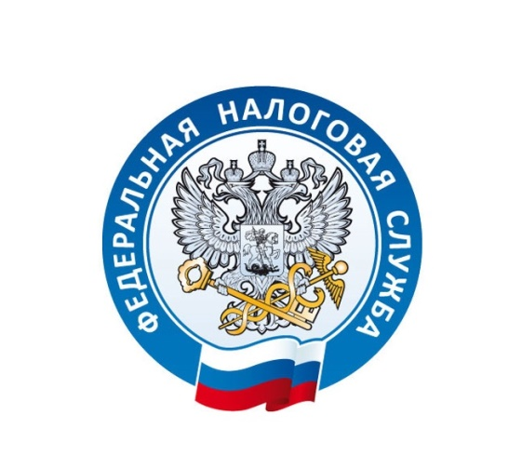
Уважаемые налогоплательщики!
С 1 января 2021 года Вы можете получить в МФЦ следующие услуги:

Предоставление выписки из ЕГРН

Прием налоговых деклараций по налогу на доходы физических лиц
(форма 3-НДФЛ) на бумажном носителе

Государственная регистрация юридических лиц, физических лиц в качестве
индивидуальных предпринимателей и крестьянских (фермерских) хозяйств

Прием заявления о постановке на учет (снятии с учета) в налоговом органе

Прием заявления о доступе к электронному сервису ФНС России «Личный кабинет налогоплательщика для физических лиц»


Прием заявления физического лица о предоставлении налоговой льготы по транспортному налогу, земельному налогу, налогу на имущество физических лиц

Приём уведомления о выбранном земельном участке, в отношении которого применяется налоговый вычет по земельному налогу

Приём заявления о выдаче налогового уведомления

Прием заявления о гибели или уничтожении объекта налогообложения по налогу на имущество физических лиц

Прием заявления к налоговому уведомлению об уточнении сведений об объектах, указанных в налоговом уведомлении

Прием уведомления о выбранных объектах налогообложения, в отношении которых предоставляется налоговая льгота по налогу на имущество физических лиц

Предоставление сведений, содержащихся в ЕГРЮЛ и ЕГРИП

Прием сообщений о наличии объектов недвижимого имущества и (или)
транспортных средствах, признаваемых объектами налогообложения по
соответствующим налогам, уплачиваемым физическими лицами

Предоставление сведений, содержащихся в государственном адресном реестре (ГАР)

Прием заявления на получение патента

Прием запроса о предоставлении справки о состоянии расчетов

Прием запроса о предоставлении акта совместной сверки расчетов

Приема запроса и выдачи справки об исполнении налогоплательщиком
обязанности по уплате налогов, сборов, страховых взносов, пеней,
штрафов, процентов

Прием запроса о предоставлении государственной услуги по
предоставлению информации, содержащейся в государственном
информационном ресурсе бухгалтерской (финансовой) отчетности

Предоставление заинтересованным лицам сведений, содержащихся
в реестре дисквалифицированных лиц (РДЛ)

Прием уведомления о переходе на упрощенную систему
налогообложения

Прием уведомления о переходе на систему налогообложения для
сельскохозяйственных товаропроизводителей
Прием заявления, уведомления иностранной организации,
предусмотренных ст. 83 НК РФ

Прием документа, предусмотренного п.2.1 ст. 84 НК РФ (сведения,
представленные в соответствии с п. 2 статьи 230 НК РФ
(индивидуальным предпринимателем), являющейся источником
выплаты дохода иностранному гражданину, лицу без гражданства,
по месту нахождения организации
(месту жительства индивидуального предпринимателя))

Прием заявления в Единый регистрационный центр о внесении
ограничений на использование персональных данных физических лиц
в целях предотвращения возможности неправомерной государственной
регистрации юридических лиц и внесения недостоверных сведений
в ЕГРЮЛ

